Caso de Teste ST-2070 Versão 1 EXP_VAL_GER_VOL_RF23_28

Validar OPERAÇÃO FINAL (20)
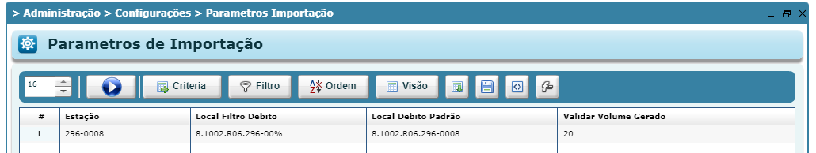

Possui volumes cadastrados

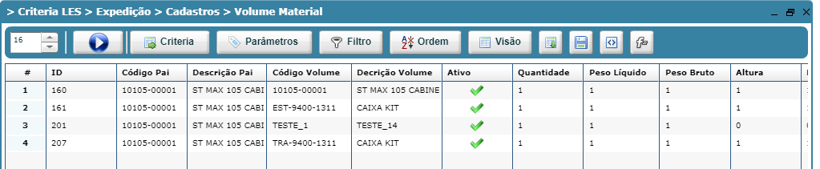

OP
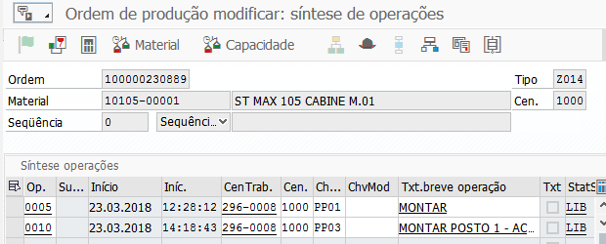

Volume gerado

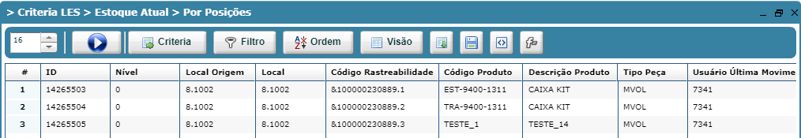

Volume cadastrado depois da geração
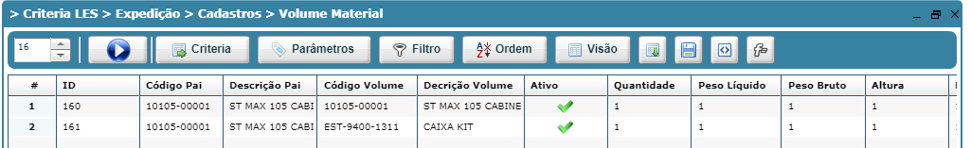

OP – Finalizada

